Объясни и докажи! или
Почему собаки нас не слушаются?

ЮЛИЯ ИСЛАМОВА·2 НОЯБРЯ 2017 Г.

Меня многие спрашивают, как объяснить собаке ту или иную команду. Как доказать ей, что она должна не только слушаться, но и выполнять именно то, о чем ее просит хозяин. Или приказывает, когда как.
Запомните первое правило дрессировки - думайте! Прежде чем отдать собаке команду, прежде чем сделать новый жест, прежде чем дергать поводок или доставать кусочек/игрушку. Подумайте - ЧЕГО ИМЕННО вы хотите от своей собаки. И как вы будете этого добиваться.
К нам на занятия приходит много людей, которые уже отходили курс дрессировки в других школах, многие получили дипломы с 1-2 степенями по ОКД. Казалось бы - зачем? Нравится потусоваться среди собачников и собак? Нравится процесс? Нет, они приходят за ответами - как сделать так, чтобы собака ходила рядом не только на площадке, как заставить собаку ложиться даже в дождь и мокрую траву, как запретить агрессию к другим собакам или к людям, как, в конце то концов, сделать команды ОБЯЗАТЕЛЬНЫМИ и единообразными?
Каждый раз я прошу показать мне, в чем проблема. И как ее исправляют. И вижу одно и то же - собака НЕ ПОНИМАЕТ, чего от нее хочет хозяин. Но при этом, думает, что понимает, и делает так, как понимает. А хозяин просто не знает, что объясняет собаке вовсе не то, что он от нее хочет. В этом кроется основная масса проблем.
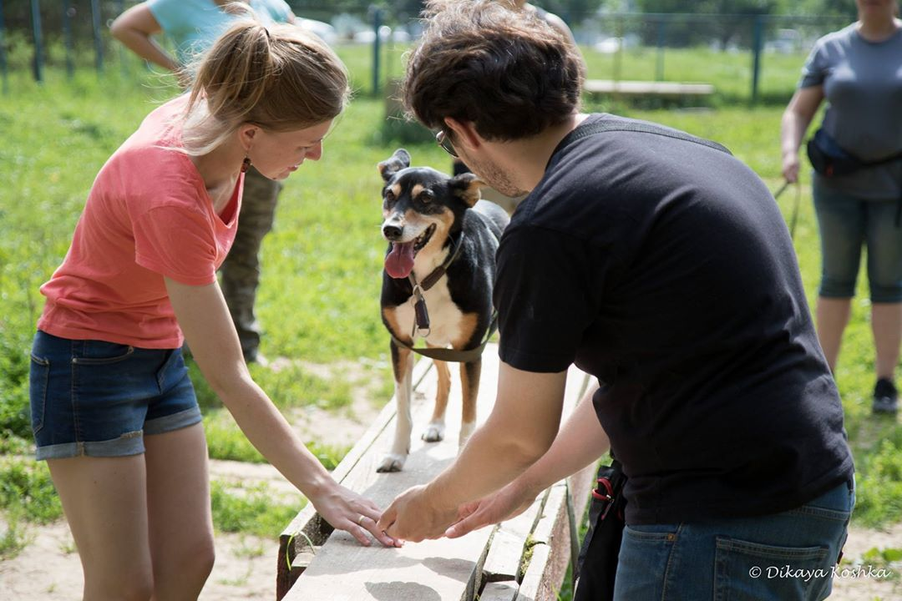
Даже такое простое действие, как хождение по буму, требует от собаки понимания - чего конкретно хотят ее люди?
Вы живете, общаетесь и пытаетесь взаимодействовать с существом совсем другого вида. У этого существа свое понимание, свое видение, своя логика. Не зря собак сравнивают с детьми - у собак тоже развита только линейная логика. Они так же не знают про будущее и не живут прошлым. У них есть только здесь и сейчас, следующее действие вытекает из предыдущего, а думают они не словами и образами, а эмоциями.
С другой стороны - собака не ребенок. Она растет, учится и развивается во взрослую личность, и относиться к этой личности как к маленькому неразумному ребенку нельзя, если вы все-таки любите свою собаку. Если к взрослому человеку относятся, как к ребенку - это значит, что он неполноценен, не способен принимать самостоятельные решения и отвечать за последствия, не может себя защитить и не может стать равным для остальных. Собака же вырастает полноценной, самостоятельной, способной защитить себя личностью. Просто иного вида.
И она не способна понять нас, людей, когда мы общаемся с ней как с другим человеком.
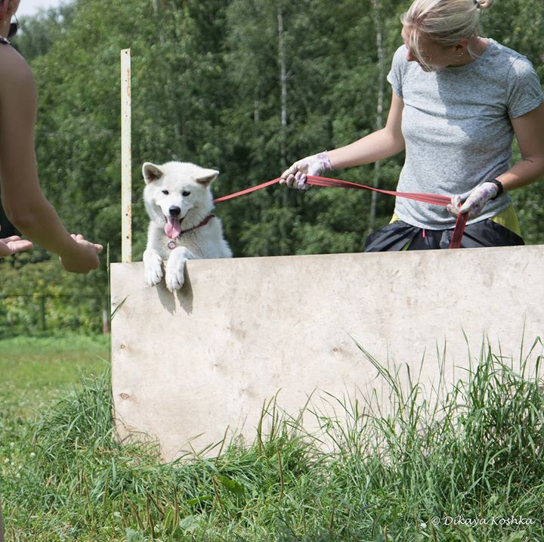
Очень часто собака не понимает, чего мы от нее хотим. Зачем прыгать через препятствие, если его можно обойти?
Что нужно знать хозяевам непослушных собак?
1. Собака воспринимает команду, как сигнал к действию. Если после первого же сигнала ничего не следует - она будет ждать второго/третьего/десятого сигнала. Если вы привыкли говорить "сидеть-сидеть-сидеть", прежде чем настоять на своем - с чего вы взяли, что собака послушается однократной команды? Для нее давно уже сигнал к посадке стало ваше "сидеть-сидеть-сидеть".
Запомните - когда вы обучаете собаку команде, когда вы шлифуете выполнение команды - вы ОБЪЯСНЯЕТЕ собаке правила выполнения конкретного действия по конкретному сигналу. И если вы хотите, чтобы собака выполняла команду после первой команды, покажите ей это. Дали команду - показали, что собака должна после нее сделать.
2. Собака гораздо проще воспринимает движения и жесты, чем слова, потому что собаки общаются между собой в основном языком тела. Поэтому, когда вы сначала нагибаетесь, потом говорите команду "лежать", и собака ложится - вы объясняете собаке, что ложиться она должна на сочетание вашего поклона и слова "лежать". И попробуйте потом выпрямиться и сказать "лежать". Большинство собак посмотрят на вас с большим непониманием. И ничего не сделают.
Поэтому, чтобы научить собаку слушать вашего голоса - никогда и никак не показывайте собаке, что сейчас будет дана команда. А иначе - сами виноваты. То же самое касается похлопывания по ноге на команде "рядом", указания пальцем на выдержке, занесение руки вверх на команде "сидеть" и так далее.
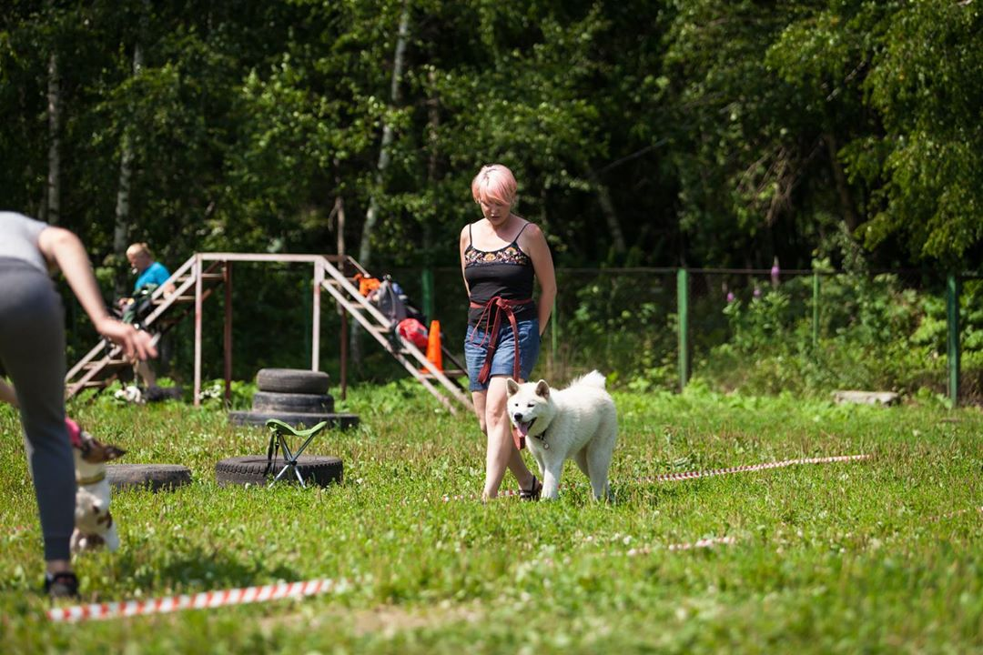
Если вы правильно объяснили и много раз подкрепили команду - собаке не нужны дополнительные подсказки.
3. Собака мыслит логически. Логика у нее линейная, она крайне редко может совместить в единое два действия, отстающие друг от друга по времени или разделенные другими действиями. Если вы учите правильную посадку у ноги по команде "рядом", не допускайте лишних движений, как своих, так и собачьих. И не подкрепляйте действия, которые вам не нужны. Иначе получится посадка у ноги вместе с гавканьем или, что хуже, полное непонимание собакой - чего вы от нее хотите.
Сначала крепко подумайте, что вы будете делать, если собака заупрямится, неправильно сядет, подойдет к другой вашей ноге, начнет прыгать за кусочком или трепать поводок.
4. Еще раз - собака мыслит логически. И ей абсолютно незачем садиться именно у вашей левой ноги и ходить с ней рядом. Ей вообще непонятно - зачем вы ее этому учите. Поэтому, когда вы учите команду, вы объясните собаке не только и столько итоговый результат, сколько последовательность и быстроту ее действий по вашей команде. Если вы ждете, когда собака меееедленно подойдет к вашей ноге и меееедленно сядет - вы объясняете ей, что вас вполне устраивает такое выполнение команды.
Вы у себя в голове должны иметь четкую картинку – после какой команды, что и как должна сделать ваша собака. Если у вас нет этой картинки – то лучше и не начинать обучать собаку. Она то точно не знает, чего вы хотите, так что начинайте с себя)
5. Собаке не нужны ваши команды. Да, она может хотеть получить кусочек или игрушку. Ей может очень нравится общаться с вами. Но вам же нужно не покрасоваться на площадке или перед соседями, вам надо, чтобы в экстремальной ситуации, когда собаке меньше всего на свете хочется вас слушать - она таки послушалась. Вам надо, чтобы ваша собака не доставляла никому беспокойства и не ставила под угрозу собственную жизнь и здоровье. Собаке этого не понять. Бесполезно орать на нее, бить и возмущаться, что она вас не слушает. Орать нужно на себя самого. Потому как это садизм - требовать от друга того, что ты сам же ему не объяснил или объяснил неправильно.
Дрессировка – это не 5-10-20 занятий на площадке. Это воспитание и обучение от появление в вашем доме щенка и в течение всей жизни собаки. Собаки взрослеют, меняются, учатся и забывают выученное, как и люди. Если вы в школе учили иностранный язык, а потом никак не применяли знания – вы забудете его. И собака забудет все выученное, если вы не будете тренировать ее после обучения на площадке.
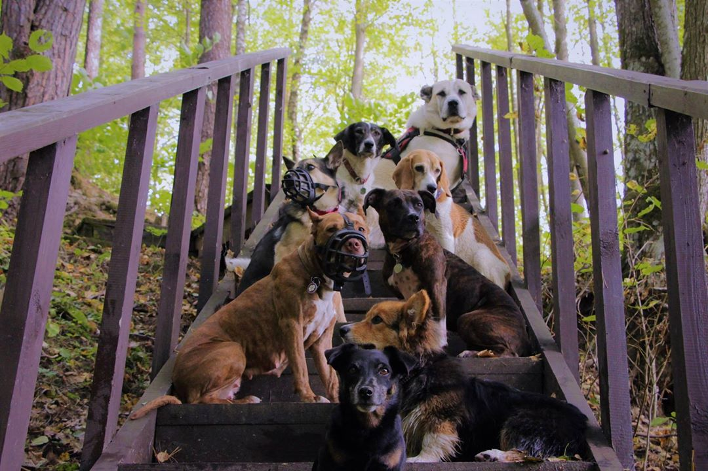
Чтобы собака слушалась вас всю свою жизнь - надо хотя бы время от времени повторять выученные команды и добиваться их правильного выполнения в любой ситуации.
6. Собака запоминает последовательность ваших действий. Если вы каждый раз на команде сидеть легонько нажимаете на попу собаке - она будет ждать этого нажатия, чтобы сесть. Не потому что она дура, а потому что вы ей так объяснили! Вы же не объяснили ей, что она должна сесть сама. Тоже самое касается натяжения поводка на команде рядом. Если ваше действие только изменяет движение собаки - она будет ждать его, чтобы изменить направление, темп или плотнее прижаться к ноге. Потому что вы ей так объяснили. Она научилась только реагировать на ваши действия. А выполнять команду после голосового сигнала – нет. И явно не собака в этом виновата))
С самого начала старайтесь объяснить собаке, что все приятное она получит ПОСЛЕ самостоятельного выполнения команды. Как только команда начала получаться – убирайте кусочку и игрушку из поля зрения собаки и доставайте только после выполненной команды.
7. Если ваша собака дерется, ест говяшки, валяется в тухлятине, лает на детей и так далее, а вы пытаетесь ее успокоить ласковым голосом - вы ее поощряете. Если вы пытаетесь ее удержать на поводке - вы ее заводите еще больше. Если вы орете на нее, валите на землю и нависаете сверху - вы доказываете свое превосходство. Ну, так она это самое превосходство и не оспаривает! Она не против того, что вы главный - но какое это имеет отношение к тому, что она только что пыталась подраться с чужой собакой? Если вы молча встряхиваете собаку за ошейник, когда она лает на кого-то - вы ничего не объясняете. Как собака должна понять, что не надо лаять на людей вообще никогда? Если вы ни разу не подкрепили тишину – не стоит ждать от собаки, что она прочтет ваши мысли и сделает как вам надо.
Если вам не нравится поведение вашей собаки – придумайте, какое поведение вы хотите, и поощряйте собаку за него так весело и вкусно, как только можете.

8. Когда вы наказываете собаку за что-то - часто ли вы хвалите ее за нужное поведение? Вот собака зарычала на ребенка, вы на нее рявкнули и "дали по ушам", собака замолчала и прижалась к вашей ноге... А что делаете вы? Зачем вы продолжаете нависать над собакой с угрожающим видом и смотреть на нее глазами убийцы? Она же молчит, она же сделала то, что вам нужно! Почему вы не хвалите ее сразу же, как она замолчала, объясняя, что вот теперь вам нравится ее поведение? Тоже самое – ваша собака увидела другую собаку, она еще не залаяла, не бросилась. А вы, вместо того, чтобы радостно ее хвалить – стоите и смотрите то на нее, то на объект ее внимания, показывая взглядом своей собаке, что та собака вам не нравится. Иначе, какого ж фига вы на нее так уставились? А потом, когда ваша собака сказала свое «гав» - вы ее ругаете… За что?
Всегда сначала подкрепляйте ОТСУТСТВИЕ нежелательного поведения, тогда у собаки хотя бы появится выбор – одобряемое и неодобряемое поведение. Иногда и запрещать ничего не приходится – собака сама выбирает радоваться похвале и получать лакомство)

9. Доверие собаки к хозяину строится на понимании и симпатии. Можно ли доверять человеку, который пять раз ничего не сказал, когда вы взяли его кружку для чая, а на шестой раз устроил истерику? Так же и собака – как она может доверять вам, если вы то разрешаете на себя прыгать, а то внезапно устраиваете скандал и воплями и погоней за собакой? Она то откуда знает, что порвала вам новые колготки или наступила когтями на босую ногу? А с командами? То «рядом» у нас чисто абстрактное, где-то тут у ноги, то мы метелим собаку, тащим ее на поводке у ноги, ругаемся на нее. А ей то какая разница, что у нас в другой руке тяжелая сумка, а впереди оживленный проспект? Будьте последовательными! Не обижайте ваших собак.
Если вы чего-то хотите от собаки – будьте настойчивы. Рядом – всегда одинаковое. Не прыгать на вас – значит прыгать нельзя никогда (кстати, а что должна собака сделать вместо прыганья – вы ей объяснили?)). Нет сил и желания отрабатывать команду – так не говорите ее, не путайте собаку противоречивыми требованиями.
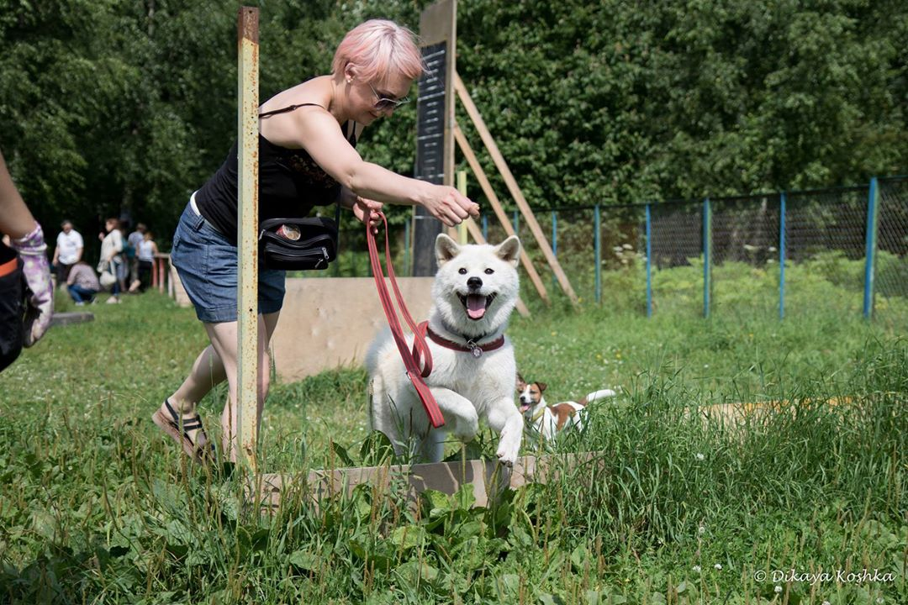
Дрессировка - это отличный способ показать собаке, что с вами здорово, и что вы умеете быть понятным и предсказуемым.
10 и последнее на сегодня. Команда – это набор определенных действий, выполненных с определенной скоростью. Если на команде «рядом» собаке позволяется идти и за вами, и впереди вас, и на расстоянии полуметра, и прямо рядом с ногой – как она поймет, чего вы от нее хотите? Это тоже самое, если на команду «лежать» собаке будет разрешено и сидеть, и стоять, и бежать. То есть, если у команды нет четких границ и четкого, всегда одинакового итога – то команды нет и не будет.
И это касается не только обучения новой команде, но и повторения уже давно выученных. Когда собака внезапно начинает не плюхать жопу на траву по команде «сидеть», а медленно переступать лапами (ну отвлеклась, забылась – что, с вами такого не бывает?)) – что вы делаете? Правильно, вы даете вторую команду или же ждете выполнения. И объясняете этим собаке – правила изменились. Теперь не надо сразу садиться. И не удивляйтесь потом, что команда сидеть буквально через неделю-две станет для вашей собаки необязательной. Сами же объяснили! Или вы думаете, что единожды выученную команду собака будет выполнять до конца жизни, как робот – сразу и единообразно?
Все зависит от вас – профукаете ли вы этот момент и пойдете у собаки и собственной лени на поводу, или сразу скорректируете команду, объясняя собаке, что правила остались прежними.

Можно еще долго говорить про управление личным пространством во время дрессировки, про собачий язык, про мотивацию и доминанты поведения…
Но для начала просто запомните – собака это думающее, самостоятельное, взрослое существо другого вида. И она заслуживает честного и уважительного отношения к своим особенностям. Даже - и тем более! - во время дрессировки.

